**5. SINIFLAR BİLİŞİM TEKNOLOJİLERİ VE YAZILIM DERSİ ÇALIŞMA NOTU-2**

**BİLGİSAYAR AĞLARI**

**Bilgisayar Ağı Nedir?**

İki ya da daha fazla bilgisayarın bilgi paylaşımı veya iletişimi için bağlanmasıyla oluşan yapıya “**Bilgisayar Ağı**” denir.

**Bilgisayar ağlarının kullanıldığı yerler:** Okul, hastane, banka, kütüphane, internet kafe ve şirketler gibi

**Bilgisayar Ağları Neden Kullanılır?**

* **Dosya Paylaşımı:** Müzik, resim, video gibi her türde dosya olabilir.
* **Çevre Birimlerinin Paylaşımı**

**Örn:** Ağda tek bir yazıcı kullanılması (Her bilgisayara ayrı ayrı yazıcının bulundurulması genel maliyeti arttırır, bu nedenle, ağda paylaşılan bir yazıcıyı diğer bilgisayarlar da kullanabilir.)

* **Uygulama Yazılımı Paylaşımı:** Birbirleriyle iletişim kuran yazılım, oyun vs. aynı ağda kullanılabilir.
* **İletişim Kurmak:** Birbirinden uzak şehirlerde bulunan insanların bilgisayar ağlarını kullanarak yazılı veya görüntülü konuşma şeklinde iletişime geçebilirler.

Bilgisayar Ağları ağın büyüklüğüne göre 3’e ayrılır.

**1- Yerel Alan Ağı 2- Metropol Alan Ağı 3- Geniş Alan Ağı**

1. **Yerel Alan Ağı:** Birbirine yakın mesafedeki; aynı binada veya aynı oda içerisinde bulunan bilgisayarların bağlanmasıyla oluşturulan ağlardır. **Örn:** İnternet kafelerdeki ağ, okullardaki ağ, bir apartmandaki ağ.
2. **Metropol Alan Ağı:** Bir şehir ya da geniş bir mekânda bulunan Yerel Alan Ağlarının birbirine bağlanmasıyla oluşan ağ türüdür. **Örn:** Bir üniversite kampüsündeki farklı fakülte binalarının birbirine bağlanması.
3. **Geniş Alan Ağı:** Birbirine çok uzak mesafedeki bilgisayar veya ağların bağlanmasıyla oluşan ağ türüdür. **Örn:** İnternet.

**Bilgisayar Ağı Oluşturmak İçin Gerekenler:**

1. **Ağ Kartı:** Bir bilgisayarın ağ üzerindeki diğer araçlarla veri alış verişini sağlayan iç donanım birimidir.
2. **Modem:** Bilgisayarların telefon hattı üzerinden internete bağlanmasını sağlayan elektronik cihaza modem denir. Kablolu ve kablosuz 2 çeşittir.

Kablolu Bağlantı için ağ kablosu gerekir.

1. **Ağ Kablosu:** Ağ kartından çıkan veri ağ kablosu yolu ile modeme ulaştırılır.

Kablosuz Bağlantı: Veri iletimi için kablo yerine sinyallerin kullanıldığını ve bu tür bağlantılara **kablosuz ağ** denir.

1. **Telefon Hattı:** Modemden gelen verinin iletimi için telefon hatlarının kullanılır.

**İnternet Nedir?**

Dünyadaki tüm bilgisayarları birbirine bağlayan, **elektronik bir iletişim ağıdır.**

**WWW Nedir? (World Wide Web: Dünya çapında ağ)**

Dünyadaki bilgisayarların birbirleri ile iletişim kurabildikleri büyük bir ağdır. Böylece, internette bulunan yazı, grafik, ses, görüntü ve resim gibi tüm içerikler, diğer bilgisayarlara iletilebilir.

Tüm web sitelerinin adresleri, ‘www.’ ile başlar. Bu ağa kısaca ‘web’ de deriz.

**E-Posta Nedir? (Elektronik Posta-E-Mail)**

İnternet üzerinden gönderilen postalara **elektronik mektup(e-posta)** denir.

**URL Nedir?**

Web sitelerinin, **internetteki yerini belirleyen bağlantı adreslerine** verilen isimdir. Her web sayfası, kullanıcılarının ulaşması için bir bağlantı adresine yani bir URL'ye sahiptir.

1

**Pop-Up Nedir?**

İnternette gezinirken **aniden açılan küçük pencere** uygulamalarıdır. İstersek, bilgisayarımızda pop-up uygulamalarını engelleyebiliriz.

**http Nedir?**(Hyper Text Transfer Protocol-Yüksek metin yollama sözleşmesi)

İnternet sitelerinin **açılmasını sağlayan komutlar** http ile iletilir.İnternet adreslerinin önüne “http://” yazılarak, web sitesinin açılması sağlanır.

**Hosting Nedir?**

Web site içeriklerinin, internette görünebilmesi için **sürekli internet bağlantısına sahip yerlerde tutulması** gerekir. Böylece, her zaman web sitelerine ulaşabiliriz. İşte bu sisteme **hosting** denir.

**Siber Nedir?**

**İnternet ile ilgili olan** durumlar için kullanılır.

Örneğin, siber dünya, siber zorbalık, siber tuzaklar vb.

**Kablosuz Ağ:** İnternete bir **kablo ihtiyacı olmadan**, radyo frekansı kullanarak bağlanmamızı sağlayan **ağ sistemidir**.

**Spam Nedir?**

İnternette, **isteğimiz dışında aldığımız, kimin gönderdiği belli olmayan** e-postalardır. Çoğunlukla spam maillerin (iletilerin) amacı, reklam yapmak ya da bilgisayara virüs bulaştırmaktır.

**Arama Motoru:** İnternette **arama yaptığımız** web siteleridir. Yazdığımız sözcüklerin geçtiği tüm web sitelerini listeler ve bilgiye hızlı ulaşmamızı sağlar.

**Örnek:** www.google.com.tr

**Modem Nedir?**

Bilgisayarın, **internete bağlanmasını** sağlayan cihazdır.

**Çevrimiçi/Online:**

İnternette bir sitenin **aktif** olarak çalışması ya da kişilerin internette ulaşılabilir olması durumudur. Eğer arkadaşımız, çevrim içi yani online görünüyor ise; arkadaşımızın internete bağlı olduğunu anlarız.

**Çevrimdışı/Offline:**

İnternette bir sitenin **çalışmaması** ya da kişilerin internette aktif olmaması durumudur. Eğer arkadaşımız, çevrim dışı yani oﬄine görünüyor ise; arkadaşımızın o an internete bağlı olmadığını anlarız.

**Profil:** E-posta ya da sosyal medya sitelerinde oluşturduğumuz ve kendimiz ile ilgili bilgilerin olduğu **kişisel sayfalardır**.

Örneğin profil sayfamıza, adımızı-soyadımızı yazabilir ve profil fotoğrafımızı koyabiliriz.

Belirlediğimiz profil sayfası ile internete giren diğer insanlar bizi tanır.

**Virüs Nedir?**

Bir bilgisayardan diğerine yayılan ve **bilgisayarı olumsuz etkileyen** yazılım programlarıdır.

**@ İşareti:** E-posta adresimizi yazarken, **ismimizden(kullanıcı adımızdan) sonra kullandığımız işarettir.**

Örnek: neslihanbilgili@gmail.com

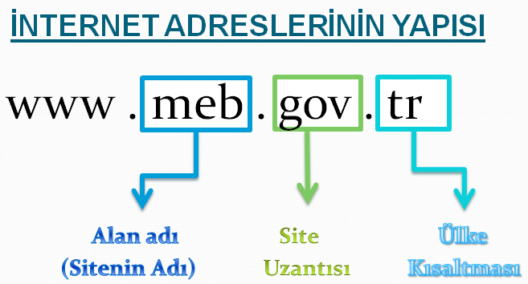

**https://**

**W**orld **W**ide **W**eb Kısaltması

**Alan Adı**

Web sitesinin internetteki adıdır.

Alan adı **benzersiz** olup içerisinde **boşluk** ve **Türkçe** karakterler (ğ, ü, ç, ö, ş, ı) yer almaz.

**Site Uzantıları:** Sitenin hangi tür kuruma ait olduğunu gösterir.

**.k12tr:** Eğitim kurumlarından, **ilkokul, ortaokul ve liselerin** kullandıkları alan uzantısıdır.

**Örnek:** alibayirlarortaokulu.meb.k12.tr

**.gov:** Devlet kurumlarının web adreslerinde kullandıkları alan uzantısıdır.

**Örnek:** www.meb.gov.tr

2

**.edu:** Üniversitelerin, web adreslerinde kullandıkları alan uzantısıdır.

**Örnek:** www.anadolu.edu.tr

**.info:** Bilgi içerikli sitelerin web adreslerinde kullandıkları alan uzantısıdır.

**.org:** Kar amacı olmayan vakıf veya dernek gibi kuruluşların web adreslerinde kullandıkları alan uzantısıdır.

**Örnek:** www.kizilay.org.tr

**.com:** Özel şirketlerin ve ticari amaçlı sitelerin web adreslerinde kullandıkları alan uzantısıdır.

**Örnek:** www.isbankasi.com.tr

**.net:** İnternet hizmeti sağlayan firmaların web adreslerinde kullandıkları alan uzantısıdır.

**Örnek:** www.superonline.net

**ARAMA MOTORLARI**

Arama motorları, internette belirli anahtar kelimeler ya da belirli belgeleri kullanarak arama yaptığımızda bize ilgili sonuçlar sunmaya çalışan web siteleridir.

Her internet sitesinin adresini ve içeriğini bilmemiz mümkün değildir. Bu sebeple içerikleri anahtar kelimelere göre gruplandırarak, onlara daha hızlı ulaşmamızı **arama motorları** sağlar.

Bazı arama motorları şunlardır:

**Google, Yandex, Yahoo, Bing**

**İNTERNETTE ARAMA YAPMA**

* İnternette arama yaparken, istediğiniz dosya türü ile arama yapabilirsiniz. Bunun için, aradığınız kelimeden sonra ‘filetype:’ ifadesini ve 3 harfli dosya kısaltmasını(PDF, PPT veya XLS) yazarak arama yapabilirsiniz.

**Örnek:** **Atatürk filetype:ppt** yazarsak Atatürk ile ilgili sadece sunu dosyalarını listelemiş oluruz.

* 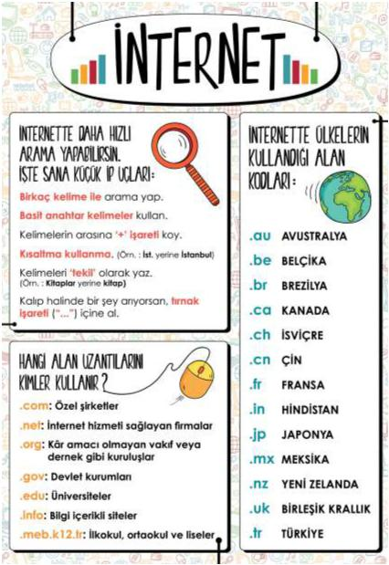Aramalarınızı belirli bir web sitesi içerisinde yapabilirsiniz. Aradığınız kelimelerin belli bir web sitesi içinde aranmasını istiyorsanız, arama yaptığınız kelimelerden sonra ‘site:’ ifadesini koyun.

**Örneğin:** arama motoruna

**Atatürk site:eba.gov.tr** yazarsanız, eba.gov.tr sitesinde Atatürk kelimesi geçen bütün sonuçlar listelenir.

* Basit, iki kelimeli arama terimleri genellikle en geniş kapsamlı sonuçları getirir. Kısa arama terimleriyle arama yapmaya çalışın.
* Arama yaparken kısaltmaları kullanmayın, kelimeleri tam olarak yazın.
* Arama yaparken, yazım hataları arama motorları tarafından düzeltilir. Bu yüzden, kelimeyi kısaltma kullanmadan tam olarak yazın. Bir kelimeyi yanlış dahi yazsanız, arama motorlarının yazım denetleyicisi o kelimeyi otomatik olarak en sık kullanılan yazıma dönüştürür.
* Aradığınız kelimeler bir kalıp (sözcük grubu, cümle, söz) ise, tırnak işareti içinde yazarak arayabilirsiniz. Böylece, tırnak içerisine yazdığınız kelimeler aynı şekilde aranır ve arama sonuçlarında aradığınız sözcük kalıplarını görebilirsiniz***.***

3

**GÖRSEL İŞLEME PROGRAMLARI**

**Fotoğraf:** Dijital olan veya dijital olmayan makinelerle çektiğimiz görüntülere fotoğraf denir.

**Çizim:** Fırça, kalem, boya veya bilgisayar ile yapılan çizimlere resim ya da çizim denir.

**Görsel:** Fotoğraf, resim ve çizimlere ise genel olarak görsel denir.

**Bitmap:** Bitmap resimler piksel adı verilen noktalardan oluşmaktadır. Bu nedenden dolayı bitmap resimler büyütüldüklerinde bozulma yaşanır.

**Vektör:** Kare, üçgen, dikdörtgen gibi eğri ve çizgileri kullanarak ortaya çıkarılan resimlerdir. Bu tür çizimler, resim büyütüldüğünde herhangi bir bozulmaya uğramazlar.

**Dijital Resim Formatları:**

Günümüzde teknoloji ilerledikçe; görselin kalitesi, boyutu gibi etkenlere bağlı olarak çeşitli dijital resim formatları oluşmuştur. **Dijital resim formatları şunlardır:**

**jpg bmp psd tiff png gif**

1. Görseller oluşturmaya, bu görseller üzerinde değişiklik ve düzenlemeler yapmaya yarayan programlara genel olarak **Görsel İşleme Programları** denir. Örnek: **Paint, Gimp, Google Çizimler**

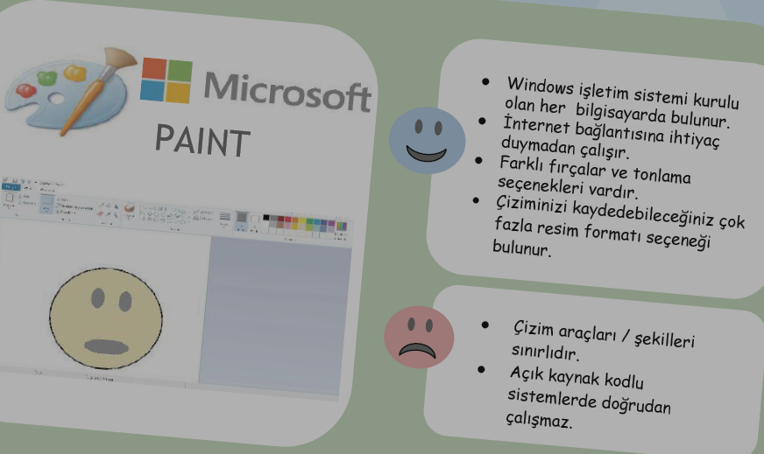**Windows Paint Nedir?** Windows İşletim Sistemi ile birlikte gelen, içerisinde görsel işleme için gerekli bir sürü alternatif seçeneklerin olduğu bir yazılımdır. Bilgisayarda resim çizme programı olarak PAINT programını kullanırız.

**Avantajları:** Paint; hazır şekilleri sayesinde kolayca ve zahmetsizce çizimler oluşturabileceğiniz, görselleri basit anlamda değiştirmenize ve düzeltmenize olanak tanıyan bir yazılımdır.

**Özellikleri:** Paint, bilgisayarınızda resim ve şemalar oluşturmak için kullanılabilir. Paint geniş dosya formatı kaydetme seçenekleriyle daha avantajlıdır. Buraya çizdiğiniz resimlerinizi direk olarak masaüstü arkaplanı olarak ayarlayabilirsiniz.

**Paint’i Tanıyalım**

**Çalışma Alanı:** Bu alan sizin çizimi yapacağınız kısımdır. Tüm çizim işlemleri bu kısımda yapılır.

**Menüler**

**Dosya:** Yeni belge açma, kaydetme, yazdırma, e-posta gönderme, masaüstü arkaplanı yapma, son açtığımız resimleri görüntüleme ve çıkış gibi komutlar bu menüde bulunur.

**Giriş:** Resim çizmek için gerekli araçlar bu menüde bulunur. Görseller üzerinde kesip, kopyalama, yapıştırma, kalemle çizimler yapma, hazır şekil ekleme, metin ekleme gibi işlemler bu bölümden yapılmaktadır.

**Görünüm:** Yakınlaştırma, cetvel ve tam ekran yapma gibi seçenekler bulunmaktadır. Görsellerin yakınlaştırılıp, uzaklaştırabileceği, cetvel ve kılavuz çizgilerinin eklenebileceği bölümdür.

4

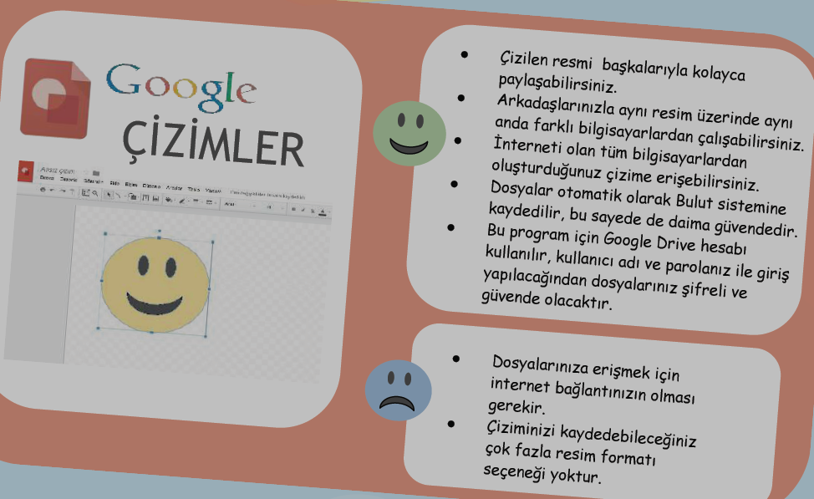**Paint Simgeleri:**

Renkle Doldur

Kalem

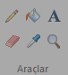

Metin

Büyüteç

Silgi

Renk Seçici



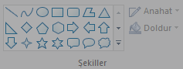

**KELİME İŞLEMCİ PROGRAMLARI**

Doküman oluşturma, depolama, görüntüleme, metinleri düzenleme, yazıcıdan çıktı alma gibi birçok imkanı sunan yazılımlardır.

4

**En Sık Kullanılan Kelime İşlemci Programları:**

**Microsoft Office Word, Google Dokümanlar, LibreOffice, OpenOffice**

**Kelime İşlemci Programlarla Yapabileceklerimiz:**

1. Yazılara çeşitli yazı tipleri uygulanabilir.

2. Farklı türde sayfa görünümleri oluşturulabilir.

3. Yazılan metinler içerisinde hatalı kelimeler veya cümleler kolaylıkla düzenlenebilir, silinebilir, çoğaltılabilir.

4. Poster, afiş, davetiye, kitap, tez, gazete, dergi, broşür ve makale yazımına uygundur.

5. Not alma, Telefon numarası veya adres kaydetme, mektup yazma, dilekçe yazma gibi farklı amaçlar için kullanılabilir.

6. Tablo, grafik ve çizimler yapılabilir.

7. Basit web sayfaları oluşturulabilir.

**Microsoft Word Giriş Menüsü Simgeleri**



* **Microsoft Word bir kelime işlemci programıdır.**
* **Word programında yazıda değişiklik yapmak için yazıyı öncellikle SEÇMEK gerekir.**

Yazı Tipini Büyüt

Yazı Tipini Küçült



Büyük/Küçük Harf Değiştir

5

**GİRİŞ SEKMESİ(MENÜSÜ)**



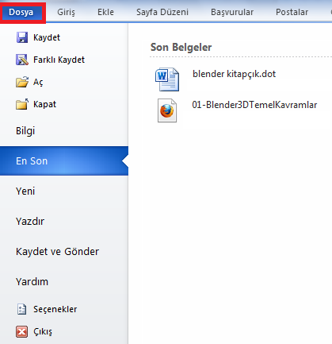**DOSYA SEKMESİ(MENÜSÜ)**

Yazı Tipini Büyüt

Yazı Tipini Azalt

Büyük/Küçük Harf Değiştir

Dosya menüsü kullanılarak yapılabilecek işlemlerden bazıları şunlardır.

Office 2007’de Dosya sekmesi yerine Office düğmesi bulunur.

Office 2010 ve sonraki sürümlerde **Dosya Menüsü** bulunur.

**Belgeyi Kaydetme**: **Dosya Menüsü(Office Düğmesi) – Kaydet**. Eğer belge farklı bir isimde ya da farklı bir konuma kaydedilecekse; **Dosya Menüsü(Office Düğmesi)den Farklı Kaydet** komutu seçilmelidir.

**Belgeyi Yazdırmak: Dosya Menüsü(Office Düğmesi**) **– Yazdır – Yazdır**

**Yeni Belge Oluşturmak: Dosya Menüsü(Office Düğmesi**) **– Yeni – Boş belge- Oluştur**



**Hızlı Erişim Araç Çubuğu**

**Hızlı**

**Yazdır**

**Aç**

**Yeni**

**Baskı**

**Önizleme**

**Geri Al**

**Kaydet**

**KLAVYE KISAYOLLARI**

KOPYALA CTRL+C

YAPIŞTIR CTRL+V

KES CTRL+X

TÜMÜNÜ SEÇ CTRL+A

KAYDET CTRL+S

YAZDIR CTRL+P

GERİ AL CTRL+Z

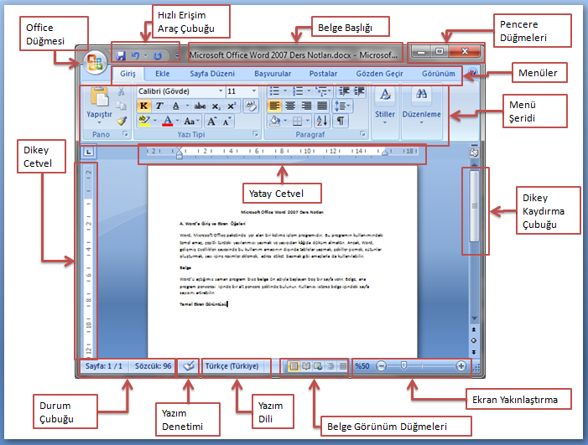

6

6